
給食だより

令和7年 西原村立山西小学校
栄養教諭 梶山 妃麗

梅雨が明けいよいよ夏本番になってきましたね。暑くなると食欲が低下しがちです。暑さに負けないように水分補給を忘れず、しっかり食べることを心がけましょう。
夏野菜を食べよう！
夏野菜には夏バテを予防や、熱中症の予防などさまざまないいことがあります。特にトマトやキュウリは水分を多く含んでいるため、おすすめの食べものです。給食でも夏野菜を使った料理を沢山提供します！
保護者の方々へ
１年生や２年生が生活科の授業でグリンピースのさやむきやトウモロコシの皮むきをしました。西原村でトウモロコシを作っている山下様にご協力をお願いし、新鮮なトウモロコシを納品していただきました。
また、普段の野菜を納品してくださる坂本様にお越しいただき、収穫前の様子やむき方などを説明していただきました。児童も初めて見る収穫前のトウモロコシや、グリンピースに興味津々の様子で授業に取り組んでいました。トウモロコシは給食の時間に蒸して提供、グリンピースはピースご飯にして提供しました。自分たちでむいたこともあり、いつもより残食が少なかったです。

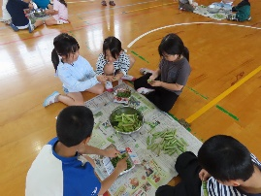
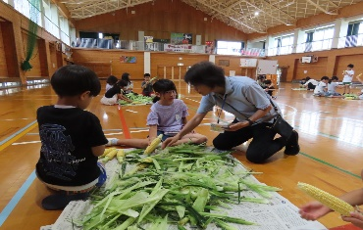
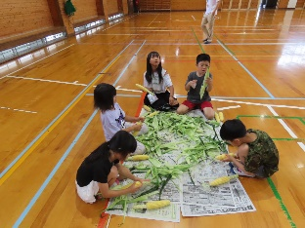
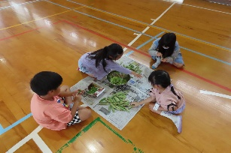
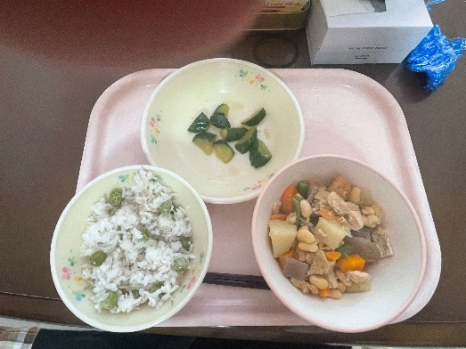

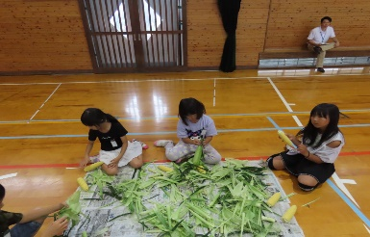
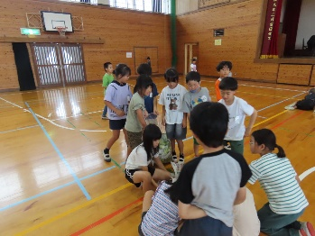
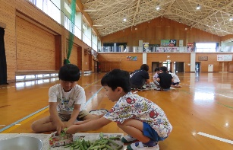
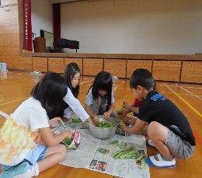



チーズバーガーとポテトフライを提供しました！
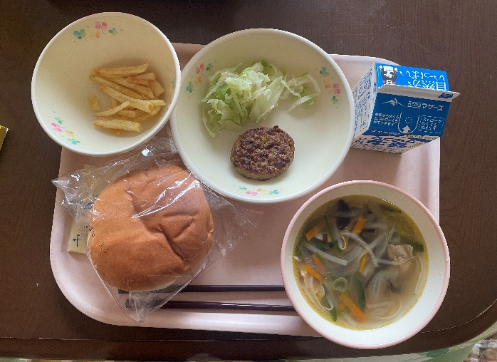
６月の献立表を配った時から、たくさんの児童に「２４日の給食がとても楽しみです！」という声を聞きました。そんな児童の希望に答えようと、調理員の先生と沢山の会議を重ねた結果、２０kgのジャガイモを手作業できり、できるだけ出来立ての状態を食べてもらえるよう、いつもと揚げる時間を変えて作りました。初めての挑戦でしたが児童の笑顔が見ることができ、とても嬉しかったです。

